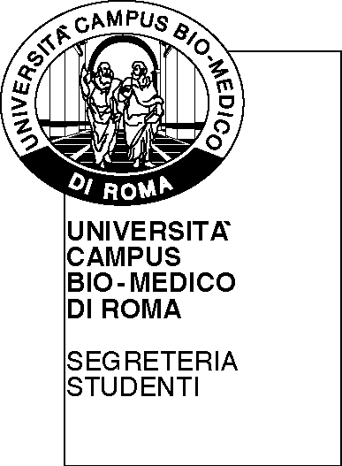
RICHIESTA DI DIPLOMA ORIGINALE

AL RETTORE DELL’ UNIVERSITA’
“CAMPUS BIO-MEDICO” DI ROMA

Il sottoscritto ...............................................................................................................................

matr. ............................

nato/a..........................................................................................................................................

il .........................................................................................

residente/in.........................................................via....................................................................

tel. ......................................... C.A.P ...........................................

Laureato in .............................................................................................................................

nella sessione......................................................................................................................................

chiede il rilascio del diploma originale di Laurea, allegando alla presente domanda:

- ricevuta del pagamento (€ 250) del contributo per il rilascio del diploma originale di Laurea

Roma li ..................................................

(firma dell’interessato)

